Documentação de Sistema de Gerenciamento de Usuário – Caso da Plataforma LIFTER
Nome: Edilson Vitorino Hilário
CAPÍTULO I: VISÃO GERAL E ARQUITETURA DO SISTEMA
1. Introdução
A plataforma LIFTER é um sistema web responsivo desenvolvido para gestão de perfis de utilizadores e administração de acessos. O sistema oferece uma interface personalizada com suporte nativo a temas (Dark/Light Mode), controlo de acesso baseado em permissões e uma experiência de utilização otimizada para desktop e dispositivos móveis.
2. Arquitetura do Sistema
O projeto foi desenvolvido sob o padrão arquitetural MVC (Model-View-Controller) em PHP, garantindo a separação entre as regras de negócio, a persistência de dados e a camada de apresentação.
- Model (Modelos): Responsável pela comunicação direta com a base de dados MySQL/MariaDB (ex: UsuarioModel.php), executando operações de leitura e atualização de perfis via PDO.
- View (Visualizações): Telas em HTML5, CSS3 e JavaScript responsável pela interface do utilizador, aplicando renderização dinâmica via PHP (ex: perfil.php, configuracoes.php).
- Controller (Controladores): Intermediadores que recebem as requisições HTTP, validam a sessão e gerem o fluxo de dados (ex: PerfilController.php).
CAPÍTULO II: DETALHAMENTO DE FUNCIONALIDADES E GUIA DE INTERFACES
1. Painel de Visualização do Perfil
Esta interface serve como o ponto central de consulta das informações públicas e privadas do utilizador dentro do ecossistema LIFTER. Foi desenvolvida com foco em legibilidade, clareza visual e rápida navegação.
Funcionalidades Principais:
- Exibição do Avatar Dinâmico: Apresenta a fotografia de perfil personalizada carregada pelo utilizador. Na ausência de uma imagem enviada, o sistema gera automaticamente um avatar estilizado com as iniciais do nome e fundo dourado (Gold) utilizando a integração com a API ui-avatars.com.
- Resumo de Dados de Acesso: Apresentação clara do Nome Completo, Nome de Utilizador (@username) e uma badge visual indicadora do estado da conta (Ativo/Inativo).
- Grid de Informações Gerais: Distribuição organizada em cartões contendo os dados fundamentais:
  - Endereço de E-mail: Canal principal de contacto e autenticação.
  - Nível de Permissão / Perfil: Indica o papel do utilizador no sistema (ex: Membro, Administrador).
  - Preferência de Tema: Identificação do modo visual selecionado (Dark ou Light).
- Seção de Biografia: Bloco dedicado à apresentação pessoal do utilizador com suporte a quebras de linha automáticas para preservação da formatação do texto.
- Acesso Rápido às Configurações: Botão de atalho estilizado em destaque dourado com ícone vetorial que redireciona diretamente para a tela de edição.
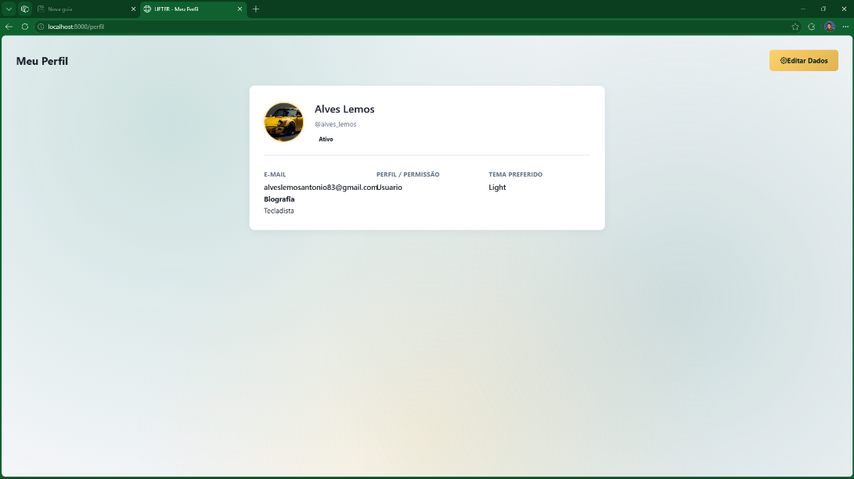
Figura 1: Interface principal de visualização do perfil do utilizador.
2. Painel de Configurações e Edição de Conta (/configuracoes)
A tela de configurações permite a gestão completa dos dados do utilizador, aplicando validações no lado do cliente e do servidor, além de proporcionar um pré-visualização instantânea de alterações visuais.
Funcionalidades Detalhadas:
- Gestão de Fotografia de Perfil (Upload & Preview):
  - Carregamento de Ficheiros Local: Substituição de URLs externas por um campo de upload nativo que aceita os formatos JPG, PNG e WEBP.
  - Pré-visualização Instantânea (JavaScript): Ao selecionar um ficheiro no computador ou dispositivo móvel, a imagem é renderizada na hora no ecrã antes de submeter o formulário.
  - Tratamento de Proporção CSS: O container da foto é forçado a um diâmetro fixo e arredondado (border-radius: 50%) utilizando a propriedade object-fit: cover, garantindo que fotos de qualquer dimensão fiquem perfeitamente centralizadas e sem distorções.
- Formulário Reorganizado e Proporcional:
  - Linha de Identificação: Campos lado a lado para Nome Completo e Nome de Utilizador com larguras flexíveis e responsivas.
  - Linha de Credenciais e Preferências: Agrupamento proporcional contendo o E-mail de acesso e a seleção do Tema do Sistema.
  - Edição de Biografia: Campo de texto multinível (textarea) com redimensionamento vertical limitado para manter o alinhamento visual do cartão.
- Módulo de Alteração de Senha Segura:
  - Campo isolado para definição de nova palavra-passe. O sistema aplica o algoritmo de encriptação unidirecional BCrypt (PASSWORD_BCRYPT) apenas se o campo for preenchido, preservando a senha atual caso o campo permaneça em branco.
- Seletor Global de Tema (Dark / Light Mode):
  - Altera a variável global data-theme no HTML, alterando instantaneamente a paleta de cores entre o tom escuro padrão (#0B0E14) e o tom claro refinado (#F4F6F8).
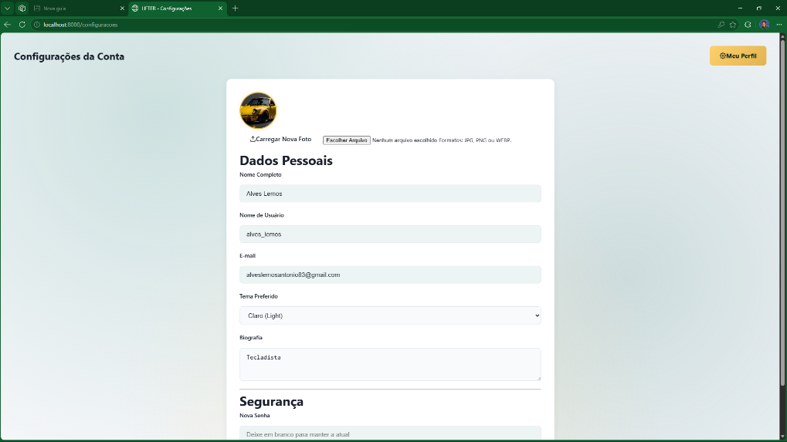
Figura 2: Formuário de edição de dados do utilizador
3. Componente de Navegação Lateral (sidebar.php)
Componente global e reutilizável que garante a consistência da navegação em todas as páginas da área logada do utilizador.
Características e Comportamento:
- Identidade Visual Unificada: Exibição do logótipo LIFTER com ícone em gradiente dourado no topo.
- Indicador de Rota Ativa: O menu identifica automaticamente a URL atual através da variável global do PHP $_SERVER['REQUEST_URI'] e aplica a classe .active, destacando o item selecionado com fundo e texto dourados.
- Rodapé Informativo do Utilizador: Exibição do nome do utilizador logado obtido via sessão PHP ($_SESSION['usuario_nome']), acompanhado do seu nível de permissão.
- Encerramento Seguro de Sessão: Botão dedicado de Logout com destaque em tom vermelho de alerta, redirecionando para a rota /logout para destruição da sessão.
CAPÍTULO III: REGRAS DE NEGÓCIO, SEGURANÇA E CONSIDERAÇÕES FINAIS
1. Regras de Negócio e Validações do Sistema
O módulo de utilizador e perfil da plataforma LIFTER opera sob regras estritas para garantir a integridade da base de dados e a correta experiência do utilizador:
- Sessão Obrigatória (Autenticação): Qualquer tentativa de acesso direto às rotas /perfil ou /configuracoes sem uma sessão ativa ($_SESSION['usuario_id']) resulta num redirecionamento imediato para a página de /login.
- Persistência de Dados e Fallbacks: Na ausência do preenchimento de campos opcionais (como user_name ou bio), o sistema aplica fallbacks dinâmicos tanto na base de dados (salvando valores NULL) quanto na interface (exibindo textos padrão como "N/A" ou gerando a foto padrão com as iniciais do nome).
- Processamento de Fotos de Perfil:
  - Quando um ficheiro de imagem é enviado via formulário multipart/form-data, o sistema gera um nome único baseado na junção do ID do utilizador e um timestamp UNIX (avatar_{id}_{timestamp}.ext), evitando sobrescritas acidentais de ficheiros.
  - O ficheiro é armazenado na pasta pública /public/uploads/ e o caminho relativo é gravado no campo foto_perfil da tabela usuarios.
- Tratamento de Mudança de Senha: A atualização da palavra-passe é opcional no formulário de configurações. Apenas se o campo nova_senha for preenchido com pelo menos um caractere, a nova hash será calculada e gravada.
2. Mecanismos de Segurança Implementados
A segurança foi incorporada em todas as camadas de desenvolvimento do sistema para proteger contra as vulnerabilidades mais comuns em aplicações web:
- Prevenção contra SQL Injection: Toda e qualquer interação com a base de dados via UsuarioModel.php utiliza Prepared Statements (Consultas Preparadas) através da API PDO do PHP. Os dados enviados pelo utilizador são vinculados como parâmetros (:nome, :email, etc.), impedindo a execução de scripts maliciosos na base de dados.
- Proteção contra Cross-Site Scripting (XSS): Todos os dados vindos do banco de dados ou de sessões que são exibidos no HTML passam obrigatoriamente pela função htmlspecialchars(). Isso neutraliza tags HTML ou scripts JS injetados por utilizadores mal intencionados.
- Criptografia Segura de Senhas: As palavras-passe dos utilizadores nunca são salvas em texto limpo. Utiliza-se a função nativa password_hash() com o algoritmo BCrypt (PASSWORD_BCRYPT), garantindo um padrão de encriptação unidirecional robusto e resistente a ataques de força bruta.
- Isolamento e Controle de Sessão: A sessão PHP é verificada no construtor dos controladores (PerfilController.php), garantindo que um utilizador comum não consiga alterar dados ou visualizar informações de outros perfis sem permissão explícita.

